Урок - игра «Мы дружим с финансовой грамотностью. СУНДУК РАЗУМА» для обучающихся 4-8 классов.

Автор: Волкова Ирина Олеговна,
учитель, заместитель директора по социальной работе
Средней школы № 78 г.Ульяновска,
учитель высшей категории,

Задачи мероприятия:
- закрепить представления обучающихся о семейном бюджете;
- закрепить знания обучающихся практическим путем через термины, ребусы, загадки, видеоролики «Азбука финансовой грамотности» для школьников;
- в результате игровой деятельности формировать у обучающихся положительное отношение к урокам финансовой грамотности;
- используя соревнования, кубика, привлечь к работе не только сильных, но и слабых обучающихся, а значит повысить качество усвоения материала;
- через движения осуществлять физическое здоровье школьников;
- развивать коммуникативные навыки при работе в группах.
Подготовительная работа (КТД):
- Расставили столы для работы в командах.
- Обклеили стороны кубика красным, синим, голубым, зеленым, белым, оранжевым цветами.
- Подготовили «Сундук разума», золотые ключики, большой золотой ключ.
- Написали слова о финансовой грамотности на свитке.
- Подготовили корзину со сладкими призами.
Планируемые результаты освоения учебного материала:
- владение базовыми предметными понятиями: потребность, обмен, блага, деньги, товар, услуга, семейный бюджет, особая жизненная ситуация, страхование, налоги, банк, социальное пособие, виды вкладов, инвестиционный фонд, доходность, сбережения, бизнес, валюта, валютный курс;
- понимание основных принципов экономической жизни общества: представление о роли денег в семье и обществе, о причинах и последствиях изменения доходов и расходов семьи, о роли государства в экономике семьи;
- умение делать необходимые выводы и давать обоснованные оценки экономических ситуаций на простых примерах;
- развитие кругозора в области экономической жизни общества и формирование познавательного интереса к изучению общественных дисциплин.

Личностные результаты:
- осознанию себя как члена семьи, общества и государства; пониманию экономических проблем семьи и участию в их обсуждении; пониманию финансовых связей семьи и государства.
- Гражданского воспитания и нравственного воспитания детей на основе российских традиционных ценностей необходимости собственной финансовой грамотности и мотивации к ее развитию.
- Популяризации научных знаний среди детей, с учётом личностных интересов и способности к предмету, общественных интересов и потребностей.
- Духовное и нравственное воспитание детей на основе российских традиционных ценностей.
- Приобщение детей к культурному наследию.
Метапредметные результаты:
Познавательные:
• овладение базовыми предметными и межпредметными понятиями.
Регулятивные:
• анализ достигнутых и планирование будущих образовательных результатов по финансовой грамотности
• проявление познавательной и творческой инициативы;
• оценка правильности выполнения действий; самооценка и взаимооценка;
• адекватное восприятие предложений товарищей.
Коммуникативные:
• умение осуществлять учебное сотрудничество и совместную деятельность с учителем и сверстниками;
- работая индивидуально и в группе, договариваться о распределении функций и позиций в совместной деятельности, находить общее решение и разрешать конфликты на основе согласования поздний и учета интересов сторон;
- умение формулировать, аргументировать и отстаивать свое мнение,
- умение осознанно использовать речевые средства в соответствии с задачей коммуникации, создавать и представлять результаты учебных проектов в области экономики семьи и обществе, формировать портфолио по финансовой грамотности;
- умение использовать информационно-коммуникационные технологии для решения учебных и практических задач по курсу.

Ход мероприятия
- Здравствуйте, ребята! Сегодня у нас урок финансовой культуры пройдет в виде игры. Назовем нашу игру «Мы дружим с финансовой грамотностью».
В ходе игры мы разделимся на 2(3) команды – «Финансики» и «Валютики».

Условия игры следующие:
- каждый игрок команды по очереди выбегает к столу, бросает кубик и определяет цветовой сектор задания:
КРАСНЫЙ – смотрим и обсуждаем видеоролик «Азбука финансовой грамотности» для школьников,
СИНИЙ – вопросы о семейном бюджете,
ГОЛУБОЙ – термины по финансовой грамотности,
ЗЕЛЕНЫЙ – загадки по ФГ,
ОРАНЖЕНЫЙ – ребусы,
БЕЛЫЙ – пропуск хода;
- за правильный ответ команда получает маленький золотой ключик;
- в конце игры подсчитываем в какой команде больше золотых ключиков;
- победитель получает большой золотой ключ и «открывает» «СУНДУК РАЗУМА».
(В сундуке лежит свиток, на котором написаны слова:
«ЗАПОМНИ, ЧТО ТРИ СОСТАВЛЯЮЩИЕ ФИНАНСОВОЙ ГРАМОТНОСТИ – ЭТО
- УМЕНИЕ ЗАРАБАТЫВАТЬ ДЕНЬГИ;
- УМЕНИЕ УПРАВЛЯТЬ ДЕНЬГАМИ;
- ФИНАНСОВАЯ НЕЗАВИСИМОСТЬ!»)

ПРИЛОЖЕНИЕ.
- Ребусы.
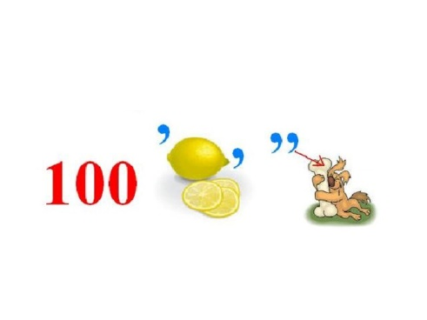 м 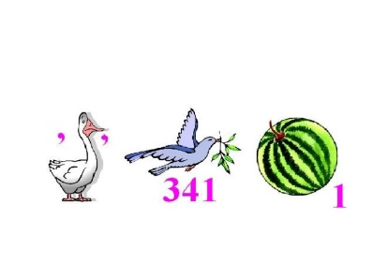
- Загадки.
- Чтобы дом купить я смог,  Взял кредит, внеся…  - (залог)  - В фирме прибыль он считает,  - Всем зарплату начисляет.  - И считать ему не лень  - Все налоги целый день. (Бухгалтер)  - Люди ходят на базар  - Там дешевле весь … (Товар).  - И врачу, и акробату  - Выдают за труд … (Зарплату).  - В банке для всех вас висит прокламация:  «Деньги в кубышках съедает ...»  - (инфляция) | ЭтОн - крупный магазин,  У него не счесть витрин.  Всё найдётся на прилавке -  От одежды до булавки. (Супермаркет)  Всё, что в жизни продаётся,  Одинаково зовётся:  И крупа, и самовар  Называются … (Товар)  В море коварном товаров и цен  Бизнес-корабль ведёт…  (бизнесмен)  Дела у нас пойдут на лад:  Мы в лучший банк внесли свой…  (вклад)

3. «Семейный бюджет» -вопросы.
1. Какой период времени считается самым удобным для составления бюджета:
а) 1 месяц
б) 1 год
в) 1 неделя
2. Как называется общая сумма, заработанная всеми членами семьи за месяц:
а) финансы семьи
б) доход семьи
в) заработок семьи
3. Какая самая распространенная форма заработной платы:
а) сдельная
б) понедельная
в) помесячная
4. Доходом семьи НЕ является:
а) зарплата
б) плата за квартиру
в) стипендия
5. Что из перечисленного свидетельствует о рациональном ведении домашнего хозяйства:
а) жизнь по принципу «доход и расход»
б) экономия на продуктах питания
в) отказ от дорогих покупок
6. Найдите слово (словосочетание), которое является лишним среди перечисленного:
а) транспортные расходы
б) расходы на питание
в) приобретение предметов роскоши
7. Найдите слово (словосочетание), которое обобщает перечисленное:
а) пособие по уходу за ребёнком
б) доходы семьи
в) проценты от банковского вклада
8. Деньги, которые тратятся из бюджета это:
а) расходы
б) доходы
в) прибыль
4. Видеоролики «Азбука финансовой грамотности» для школьников по ссылке: https://www.youtube.com/results?search_query=%D0%B0%D0%B7%D0%B1%D1%83%D0%BA%D0%B0+%D1%84%D0%B8%D0%BD%D0%B0%D0%BD%D1%81%D0%BE%D0%B2%D0%BE%D0%B9+%D0%B3%D1%80%D0%B0%D0%BC%D0%BE%D1%82%D0%BD%D0%BE%D1%81%D1%82%D0%B8+%D1%81%D0%BC%D0%B5%D1%88%D0%B0%D1%80%D0%B8%D0%BA%D0%B8
5. Термины по финансовой грамотности:
Инфляция:
а) повышение заработной платы бюджетникам
б) повышение покупательной способности денег
в) снижение покупательной способности денег
Кредит, выдаваемый под залог объекта, который приобретается (земельный участок, дом, квартира), называется:
а) ипотечный
б) потребительский
в) целевой
Дисконт:
а) доход
б) скидка
в) надбавка
Биржа — это место, где:
а) продаются и покупаются автомобили
б) продаются и покупаются ценные бумаги
в) место заключения сделок между покупателями и продавцами
Фондовый рынок — это место, где:
а) продаются и покупаются строительные материалы
б) продаются и покупаются ценные бумаги
в) продаются и покупаются продукты питания
Сумма, которую банк берет за свои услуги по выдаче кредита и его обслуживанию, называется:
а) ремиссия
б) комиссия
в) процент

